工具和使用说明地址

<https://github.com/KongKong20/WeChatPCHook>

一、先退出微信，然后打开小工具，点击“打开微信”按钮

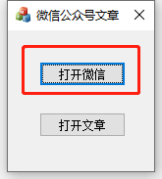

二、点开公众号历史消息

1、点击联系人

2、点击公众号

3、点击目标公众号

4、点击查看历史记录

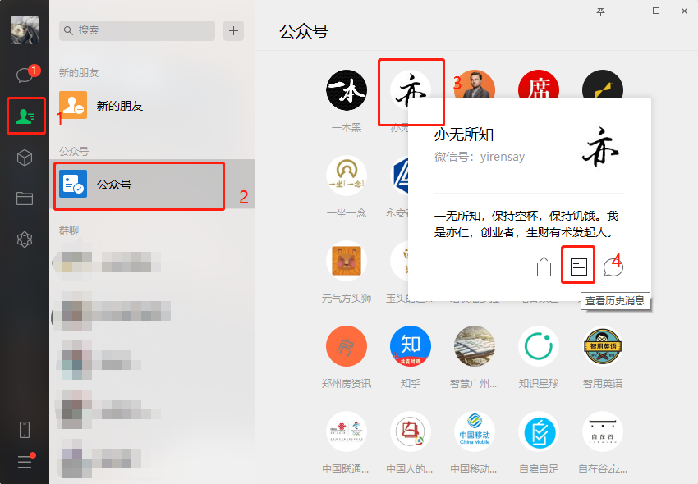

5、等待打开公众号的历史消息

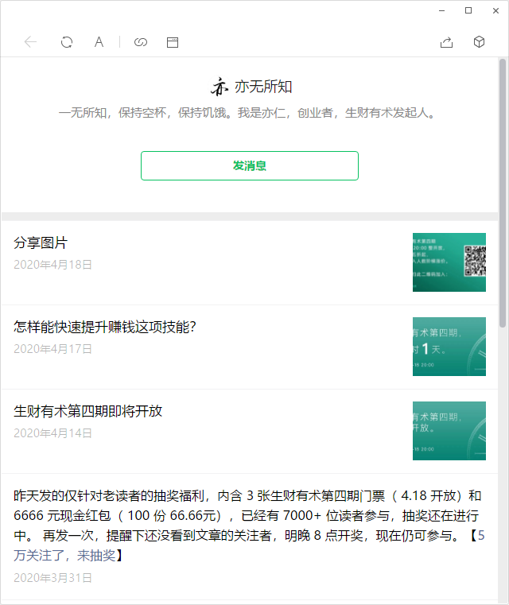

三、点击小工具的“打开文章”按钮

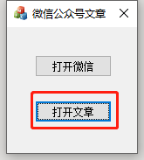

就可以在自己的浏览器打开了

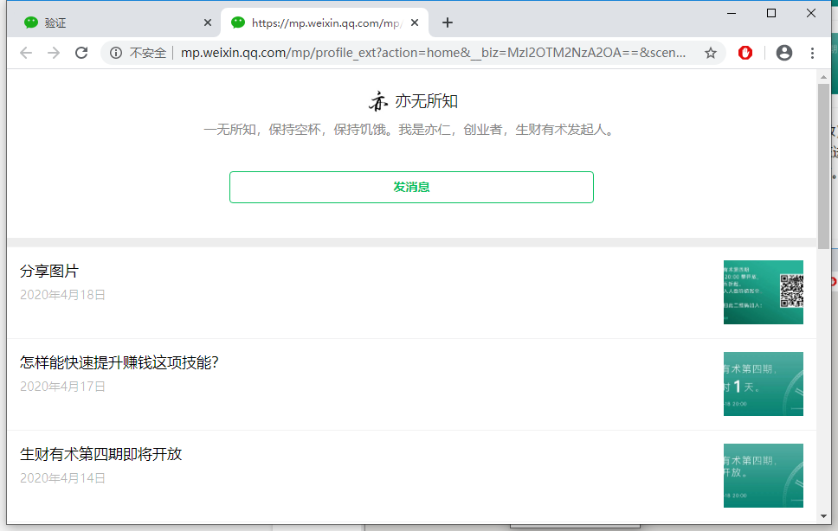

截图公众号是“亦无所知”，这里顺便聊下程序员关心的技术变现

大学学的是计算机，毕业后进入的游戏行业，加班加到怀疑人生。

想着怎么技术变现，试过写个小工具，卖会员赚钱，结果卖不出几个。市场啊，推广啊，运营啊，一堆不懂。

现在觉得，技术不是最重要的，只是整个商业的一环而已。有必要跨出程序员的圈子，看看别人是怎么赚钱的。

找了资料，网上大多都是关于月入五万，年入百万这种割韭菜的，玩的是套路，没有系统的理论知识和实践经验。花时间去找这些信息，太耗时间了，最好是有一个信息收集系统，直接用就行。现在流行支付付费，比如知识星球，里面会收集整理相关的信息。

这里推荐一下，亦无所知的知识星球。里面有很多赚钱的案例和过来人的经验分享。

我一般写代码，是先百度，然后复制黏贴。现在想技术变现，也可以先看案例，然后模仿实践。

现在进入圈子的费用是一千多，具体价格是随加入人数的增加而增加。算了下，相当程序员两三天工资换一年的知识整理，个人觉得划算。

加入圈子，三天内觉得没用可以退出的，这三天时间可以看看里面的精华文章，开开眼界。

走我的链接，能优惠一点。说实话，我也能拿点佣金。

<https://t.zsxq.com/qFqRn2V>

